[Scientific Reports 论文撤稿，图 10-12 数据与早期高度相似，编辑起疑](https://mp.weixin.qq.com/s?__biz=MzIxMDEwNDU1OA==&mid=2647882880&idx=3&sn=58100e720c10ab839fea90592a06b2a1)

原创sleuth[Pubpeer](javascript:void(0);)2025-04-13 17:10:18新加坡

 **提示**：**欢迎点击上方「Pubpeer」↑关注我们！**

编者按

**最新、最快、最真实的科研匿名评价论文报道；关注高校院所科研生态，欢迎提供新闻线索。联系邮箱：Pubpeer@qq.com**



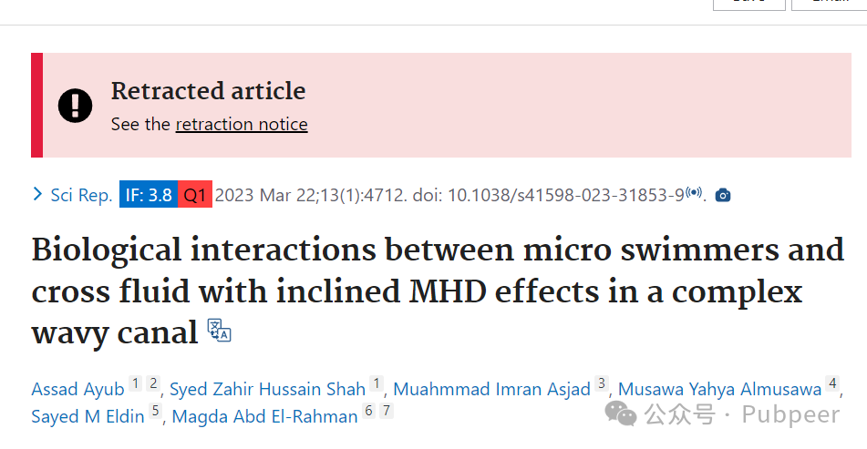

2023 年 3 月 22 日，巴基斯坦哈扎拉大学数学系的 Assad Ayub、Syed Zahir Hussain Shah 等研究人员于《Scientific Reports》（2023 年影响因子 3.8，Q1 分区）发表了研究论文 “Biological interactions between micro swimmers and cross fluid with inclined MHD effects in a complex wavy canal” ，研究聚焦复杂波浪形管道中微游泳者与含倾斜磁流体动力学效应的交叉流体间的生物相互作用，对相关领域理论研究意义重大。

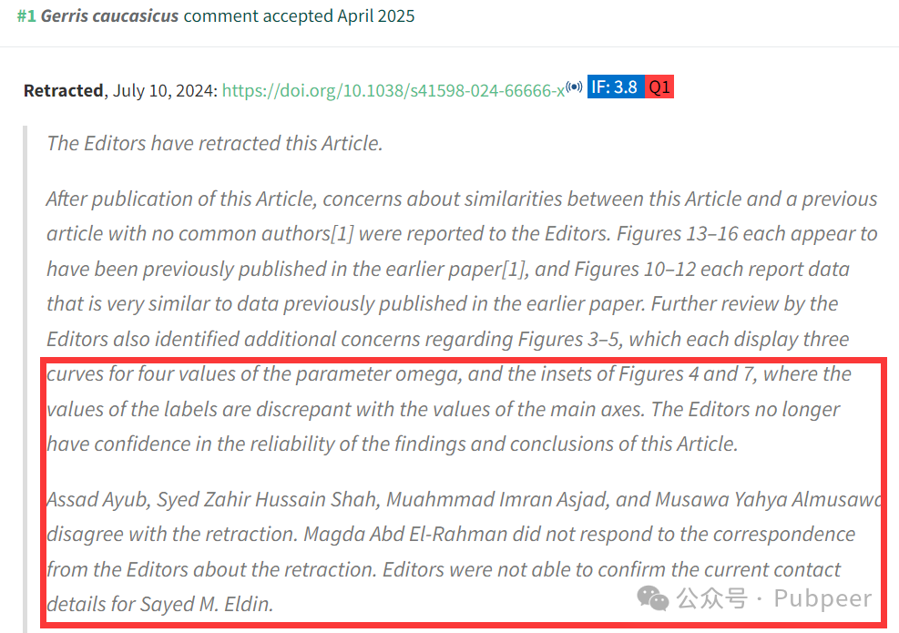

但在 2024 年 7 月 10 日，该论文被编辑撤回。因发表后，编辑接获报告，指出该论文与此前一篇无共同作者的文章存在相似问题。经审查，论文中图 13 - 16 疑似曾被发表，图 10 - 12 数据与早期论文数据高度相似，且图 3 - 5 及图 4、图 7 插图也有数据不一致问题，编辑遂对论文可靠性存疑。

对于撤稿决定，Assad Ayub 等部分作者表示不同意，Magda Abd El - Rahman 未回应编辑通信，Sayed M. Eldin 的联系方式也无法确认。此撤稿事件引发学术界关注，警示科研人员重视学术诚信与研究可靠性。

https://pubmed.ncbi.nlm.nih.gov/36949228/

来源：公众号pubpeer原创，文章涉及作者姓名都为音译名字；转载贴子请注明出处，若没注明pubpeer公众号出处，构成侵权。





声明：转载此文是出于传递更多信息之目的。若有来源标注错误或侵犯了您的合法权益，请作者持权属证明与本网联系，我们将及时更正、删除，谢谢

**Pubpeer，专注科研工作者。关注请长按上方二维码。投稿、合作、转载授权事宜请联系本号，回复2025，微信ID：BikElisabeth  或邮箱：Pubpeer@qq.com**